Автомобильдердің электр жабдықтары

Дәрістің жоспары:
8.1 Электр жабдықтар туралы жалпы мәліметтер;
8.2 Аккумулятор батареялары;
8.3 Автомобиль генераторлары;
8.4 Автомобиль стартерлері;
8.5 От алу жүйесі;
8.6 Жарықтандыру мен дабыл жабдықтары.

Дәрістің қысқаша мазмұны

1 Электр жабдықтар туралы жалпы мәліметтер

Автомобильдерде электр энергиясы іштен жанатын қозғалтқышты іске қосуға (стартермен), жанғыш қоспаны тұтатуға, дыбыс және жарық дабылдарына, қозғалыс жолдары мен кабинаны жарықтандыруға, электронды басқару жүйесіне, бақылау-өлшеу жабдықтары мен қосымша жабдықтарды қоректендіруге қолданылады.
Электр энергиясын өндіретін приборлар электр тоғының көздері, ал оны тұтынатындар тұтынушы деп аталады.
Генератор мен аккумулятор батареясы ток көздері, ал тұтынушылар – электронды басқару блогы, электрқозғалт-қыштар, стартер, дабылдар мен жарықтандыру және бақылап-өлшеу жабдықтары т.с.с.

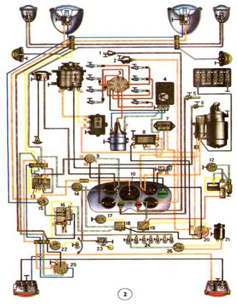

8.1 – сурет – ГАЗ-53А автомобильінің электр жабдық сызбасы

Электр тоғының көздері механикалың және химиялық энергияны электр энергиясына айналдырады (аккумулятор және генератор).
Тұтынушылар электр тоғы энергиясын - энергияның басқа түріне (механикалык, жарық, дыбыс, жылу) айналдыруға қызмет етеді.
Автомобильдің қаңқасы (метал бөліктері) электр жүйеде «масса» қызметін атқарады, ал жүйе өткізгішін оң полюске жалғастырады. Электр жүйесінің кернеуі әр көліктің сұранысына байланысты 12 В және 24 В.

8.2 Аккумулятор батареялары

Аккумулятор батареясы қозғалтқыш жұмыс істемей, болмаса иінді біліктің кіші жиіліктегі айналысында жұмыс істеп тұғанда тоқты тұтынатын орындарды қоректендіру үшін қызмет етеді.
Автомобильде қолданылатын аккумулятор батареяларының түрлері:
- қышқылды;
- сілтілі.
Аккумуляторлар құрылысы бойынша:
- ашық;
- жабық.
Ашық батареялардан электролиттің құрамын (тығыздығын) тексеріп, реттеп отыру үшін арнайы қызмет көрсетіліп отырады.
Жабық аккумулятор батареяларында мұндай қызмет көрсетілмейді, сондықтан олар жабық болады.
Аккумулятордың қызметі электр энергиясын химиялың энергияға (зарядтау) және керісінше, химиялық энергияны электр энергиясына (разрядтау) жүйелі түрде айналдыруға негізделген.
Қарапайым қорғасын аккумулятор электролит құйылған (тазартылған судағы күкірт қышқылының ерітіндісі) пластмассадан жасалған банкадан және екі қорғасын пластинадан тұрады. Электролиттегі пластиналардың беті күкірт қышқылды қорғасынмен, басқаша айтқанда, қорғасын сульфатымен жалатылған.

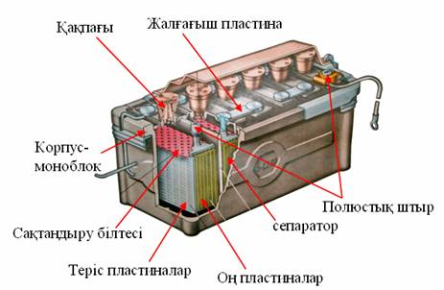

8.2 – сурет – Аккумулятор батареясы

Аккумулятор батареясы ішкі жағынан бөгеттермен бөлінген бактан (4) тұрады (сурет 8.3). Әрбір бөлікке (банкада) бір аккумулятор орналастырылады. Бакты қышқылға төзімді пластмассадан немесе эбониттен жасайды. Оның түбінде пластиналар тірелетін қырлары болады. Әр банкаға оң (2) және теріс (1) пластиналар жиыны орналасқан.

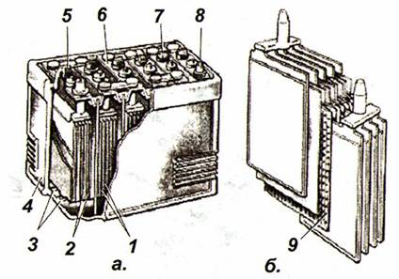

1-теріс пластиналар, 2-оң пластиналар, 3-батарея қыры, 4-бак, 5-тығын, 6-қақпақ, 7-жалғағыш пластина, 8-полюстық штыр, 9-сеператор.

8.3 – сурет – Аккумулятор батареясының ішкі құрылысы

Банканы электролитпен толтыруға қажетті тесігі бар қақпақпен (6) жабады. Құятын тесік тығынмен (5) жабылады. Тығында аккумулятор қуысын атмосферамен жалғастыратын желдеткіш тесік бар, ол химиялық реакция кезінде бөлінетін газдың шығуы үшін қажет
Жеке аккумуляторларды біріктіретін ұстатқышта батерияның жалғанған күнімен маркасы, мысалы 6 СТ-60 ЭМС, көрсетіледі. Батерия маркасы былайша түсіндіріледі. Бірінші цифр тізбекті жалғастырылған аккумуляторлардың санын көрсетеді ол-6. Ондай батарея ерекше берік болып келеді. Бұндай батареялар жеңіл және ауыр жүк машиналарында кеңінен қолданылады. СТ әріптері бұл батерея стартерге пайдалану үшін, арналғандығы, 60 цифры жиырма сағаттық разрядталу кезінде батареяның ампер сағаттық сыйымдылығын көрсетеді. Цифрдан кейінгі бірінші әріп бактағы материалдың сипатын (Э – эбонит) береді, ал екіншісі сеператорлар материалы (М-мипласт), шыны талшықты (С) өте ұсақ тесікті пластмасса.
Электролитті климат жағдайын ескере отырып жасайды.
Қысқы температура 30 ⁰С-қа дейінгі орталық аудандар үшін толық зарядталған аккумуляторда электролиттің тығыздығы жыл бойына 1,27 болуға тиіс. Температура төменгі жағдайда электролиттің тығыздығы жоғары, ал температура көтерілген кезде төмен болуға тиіс.

8.3 Автомобиль генераторлары

Жүк автомобильдерінде электр магниттерден қоздырылатын ауыспалы токтың үш фазалы генераторлары орнатылады. Моторды іске қосқанда тұрақты токты аккумулятор батареясынан пайдаланады, ол жұмыс істеп тұрған кезде генератордан шығатын айнымалы ток түзеткіштердің көмегімен тұрақты токқа айналады.
Электр жабдықтарының үш фазалы генераторлары қозғалмайтын және айналмалы қоздыру орамды болып екі топқа бөлінеді.
Қозғалмайтын қоздырғыш орамы бар генератор. Бұл топтағы генераторлар беріктігімен, қарапайым құрылысы және күрделі емес қызмет істеуімен ерекшеленеді.
Қоздырғыш орамы бар генераторларды автомобильдерге орнатады. Ол статордан, ротордан және түзеткіш блоктан тұрады (сурет 8.4).

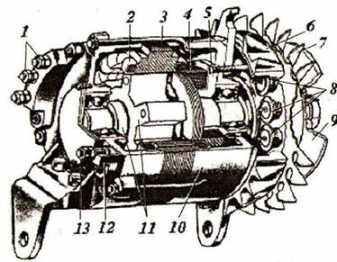

1 — ауыспалы токтың косқыштары (зажимы), 2—статордың фазалъщ орамы, 3—статор, 4—қоздыргыш орамы, 5—қоздырғыш орамының втулкасы, 6—ауыспалы токтың түзеткіші, 7—желдеткіш, 8—диодтар, 9—генератор шкиві, 10,12—қақпақтар, 11—ротор және пластиналар, 13—тұрақты токтың «Ш» қосқышы.

8.4 – сурет – Ауыспалы токтың үш фазалы қозғалмайтын қоздырғыш орамы бар генератор.

Жұмыс істеп тұрған кезде мотордың, иінді біліктің, сондай-ақ генератор роторының айналу жиілігі тұрақты емес. Осының нәтижесінде генератор өндіретін токтың кернеуі де тұрақты емес. Жиілік артқан сайын кернеу жоғары болады және керісінше, жиілік кеміген сайын кернеу төмендейді. Мұндай ауытқулар тоқ тұтынатын орындардың жұмыс істеуі үшін қалыпты жағдай жасамайды.
Иінді біліктің айналу жиілігіне және генератордың шамадан артық күштен қорғауына қарамастан генератор өндіретін желідегі тұрақты кернеуді ұстау үшін релереттеуішті (5) қолданады.
Жұмыс істеп тұрған кезде мотордың, иінді біліктің, сондай-ақ генератор роторының айналу жиілігі тұрақты емес. Осының нәтижесінде генератор өндіретін токтың кернеуі де тұрақты емес. Жиілік артқан сайын кернеу жоғары болады және керісінше, жиілік кеміген сайын кернеу төмендейді. Мұндай ауытқулар тоқ тұтынатын орындардың жұмыс істеуі үшін қалыпты жағдай жасамайды.
Иінді біліктің айналу жиілігіне және генератордың шамадан артық күштен қорғауына қарамастан генератор өндіретін желідегі тұрақты кернеуді ұстау үшін релереттеуішті (5) қолданады.

8.4 Электр энергиясын тұтынатын құралдар

Стартерлер. Қозғалтқыштардың иінді білігінің айналу жиілігі минутына 60-80 айн/мин болғанда сенімді түрде іске қосуға болады. Айналудың мұндай жиілігін қолмен айналдыру жүргізушіге едәуір күш түсіреді. Оны жеңілдету үшін электр стартерлерін қолданады.
Стартер тізбекті қоздыру орамы бар жүргізуші отырған жерден дистанциялың қосылатын төрт полюсті электр моторы. Стартердің іске қосқыш мотордан ерекшелігі қосымша электр магнитті релесінің болуы. Олар мотор жұмыс істеп тұрғанда стартерді қосу мүмкіндігін болдырмайды.
Аккумулятор батереясын разрядтамау үшін стартерді аз уақытқа (5-15 с) қосып қояды. Егер осы уаңыт ішінде мотор от алмаса, онда стартерді сөндіріп, бірнеше секундтан кейін қосу қажет. Бұл үзіліс аккумулятор батареясының жұмыс қабілетін қалпына келтіру үшін қажет. Егер мотор от алмаса, ақауын тауып, жою қажет.

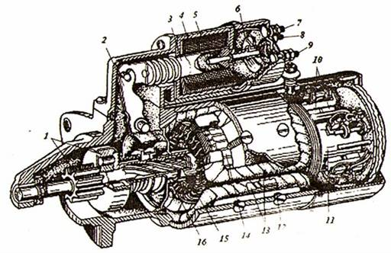

1—еркін жүрудің муфталы іске қосқыш шестернясы, 2—косу рычагы, 3—тартқыш реле якоры, 4—ішке тартылатын якоры, 5—ұстатқыш (шунтты) орам, 6—контактілі дискі, 7—ұстатқыш және ішке тартылатын орамдар шеттерінің қысқыштары, 8—ішке тартылатын орам шеттерін қысқыш, 9—аккумулятор батареясы сымының қысқышы, 10—ток жеткізгіш щеткалар, 11—коллектор, 12—полюс табаны, 13—фаза орамдарының катушкасы, 14—якорь пластиналарының пакеті, 15—якорь білігі, 16—аралық тірек подшипнигі.

8.5 – сурет – Стартердің жалпы құрылысы

Стартер шестернасы иінді білік маховигінің шестернасымен ілінісіп қозғалтқышты іске қосады

8.5 От алу жүйесі

Бензинді моторлардың цилиндрлерінде сығылған жұмыс қоспасы от алу свечасынан шығатын ұшқыннан тұтанады. Төмен кернеулі тоқты жоғары кернеулі токқа айналдыруға және оны мотордың цилиндрлеріне бөлу қызметін атқарады. Батареядан от алу құрылғысының схемасы келесі суретте көрсетілген.
Төмен кернеулі ток тізбегі аккумулятор батареясынан немесе генератордан ңоректенеді. Оған тізбекті түрде от алдыру қосқышы (3), қосымша резисторы бар от алу катушкасының алғашқы орамы (4), үзгіш (8) пен «масса» қосылған.

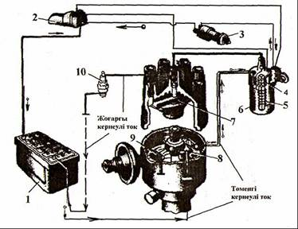

1—аккумулятор батареясы, 2—стартерді қосқыш, 3—от алдыру қосқыш, 4—алгашкы орама, 5—екінші орама, 6—от алу катушкасы, 7—таратқыш, 8—үзгіш, 9—конденсатор, 10—от алдыру шамы (свеча).

8.6 – Сурет – Батареядан от алу құрылғысы.

Жоғары кернеу тоғының тізбегі от алу катушкасының екінші орамынан (5), таратқыштан (7), жоғары кернеу өткізгіштерінен, оталу свечасы (10) мен «массадан» тұрады. Жоғары кернеу тоғының пайда болуы өзара индукциялану принципіне негізделген. От алу бекіткіші қосылған және үзгіш контактілері түйықталған жағдайда электр тоғы от алу катушкасының (6) алғашқы орамы айналасында өрісін туғыза отырып, аккумулятор батареясынан немесе генератордан сол орамға түседі.
От алдыру шамы (свечасы) электр жарқылынан ұшқын саңылауын жасайды. Свеча корпустан (5), оқшаулағышы бар орталық электродтан (2) және шамның корпусына дәнекерлеп бекітілген бүйір электродынан тұрады. Шамда кесілген бөлік орналасқан, ол цилиндрлер қалпақшасының тесігіне бұрап кигізіледі. Шамның (свеча) жоғары бөлігінде кілтке арналған қырлары бар.
Шам корпусының цилиндрлі бөлігіне маркасы жазылған, ол шартты түрде кесілген бөліктің диаметрін, оқшаулағыштың төменгі бөлігінің ұзындығын және оның материалын көрсетеді. Кесілген бөліктің диаметрі М немесе А әрпімен белгіленеді, мұнда М әрпі корпустағы 018x1,65 бұрандасына сәйкес келеді. Цифрлар оқшаулағыштың жылу конусының ұзындығын миллиметр өлшемімен көрсетеді. Цифрлардан кейінгі келесі әріп оқшаулағыштың материалын көрсетеді, мысалы: У - уралит, Б - боркорунд. Соңғы әріп орталық электрод бойынша герметизациялау әдісін көрсетеді, мысалы: С - шыны герметика.
От алдыру шамының жұмыс істеуі үшін орталық және бүйір тұстағы саңылаудың өлшемі — 0,7-0,9 мм. Оны бүйір электродты ептеп қайыра отырып, ретке келтіреді. Ішкі жағынан ластанған жағдайда оны бензинмен жуу қажет.

8.6 Жарықтандыру мен дабылдау приборлары

Жарықтандыру мен дабылдау аспаптарынсыз автомобильде жұмыс істеу мүмкін емес. Түнгі және қараңғы кездерде қозғалыс жолын, кабинаны, приборлар қалқанын жарықтандыру мен машинаның габаритті көлемін байқау үшін қажет. Жарықтандыру приборларына фара, фонарь, астыңғы фара, бұрылыс белгі және габарит шамдар, нөмір белгісіне жарық түсіретін лампалар жатады.
Фара жүріп келе жатқан машинаның алдындағы жол учаскесін жарықтандыруға арналады. Жарықты шашыратқыш шыны, шағылыстырғыш пен лампа оптикалық элементті құрайды.
Габаритті фонарьлар машиналардың көлемін жарық түсіріп көрсетуге және бұрылыстар кезінде жарық дабылын түсіруге қызмет етеді.
Бұрылу белгісі автомобильдің алдағы болатын маневрін ескертуге арналған. Оған дабыл беретін лампалар, ауыстырып қосқыш жене үзгіш (реле) жатады. Мұнда токтың электр магнитті үзгіші кеңірек тараған.
Бұрылыс белгісі қосулы тұрғанда, контактілер тұйықталады және ажырайды. Олай болса, лампалар минутына 70-100 рет жыпылықтайды.
Дыбыс дабылы электр-магнитті діріл типті. Дабыл кнопкасын баса отырып, тізбекті тұйықтайды. Электр тоғы орам бойымен жүргенде, өзектемірді магниттейді, ол якорьды тартады. Якорьдың орын ауыстыруы үзгіш контактілердің ажыратылуын туғызады.
Температура көрсеткішінің сезгісі (датчигі) металл корпусқа орнатылған терморезистор, яғни жартылай өткізгішті шайба болып табылады. Шайбаның кедергісі оның температурасының өзгеруіне байланысты өзгереді. Салқьшдатқыш сүйықтың температурасының өзгеруі сезгі кедергісінің күрт өзгеруін туғызады, мұның сезгі көрсеткіш катушкаларындағы токтың өзгеруіне соқтырады және нәтижелі магнит өрісі стрелкасын салқындатылған сұйықтықтың температурасына сәйкес келетін шкала бөлігіне бұрады.
Авариялық дабылдағыштар жүргізушілерді салқындату жүйесіндегі сүйьщтыңтың температурасын шамадан тыс көтеруден және мотордың майлау жүйесіндегі май қы-сымының төмендеуінен сақтандырады. Оған сезгі мен при-борлардың дабыл лампасы жатады.
Отын деңгейі сезгісінің құрылысы май қысымы мен салқындатылатын сұйықтық температурасы көрсеткіштерінің құрылысына ұқсас.
Амперметр аккумулятор батареясының заряды мен генератор жұмысын бақылау қызметін атқарады. Ампер-метрді электрге тізбекті түрде қосады.
Егер стрелка «+» белгісіне қарай бұрылса, онда батарея зарядтанады, ал « — » белгісіне бұрылса, разрядтанады.

Бақылау сұрақтары
1. Дизельді қоректену жүйесі қандай құралдарды өзіне қосады және олардың белгіленуі қалай?
2. Дизельді қозғалтқыштың қоректену жүйесінде отынды тазарту қалай жүзеге асады?
3. Төмен қысымды отын насосы не үшін қажет және оның құрылысы, жұмысы қандай?
4. Дизельді қоректену жүйесіне келетін ауаны тазарту қалай жүзеге асады және өндеуші газдардың қорытындысы?

